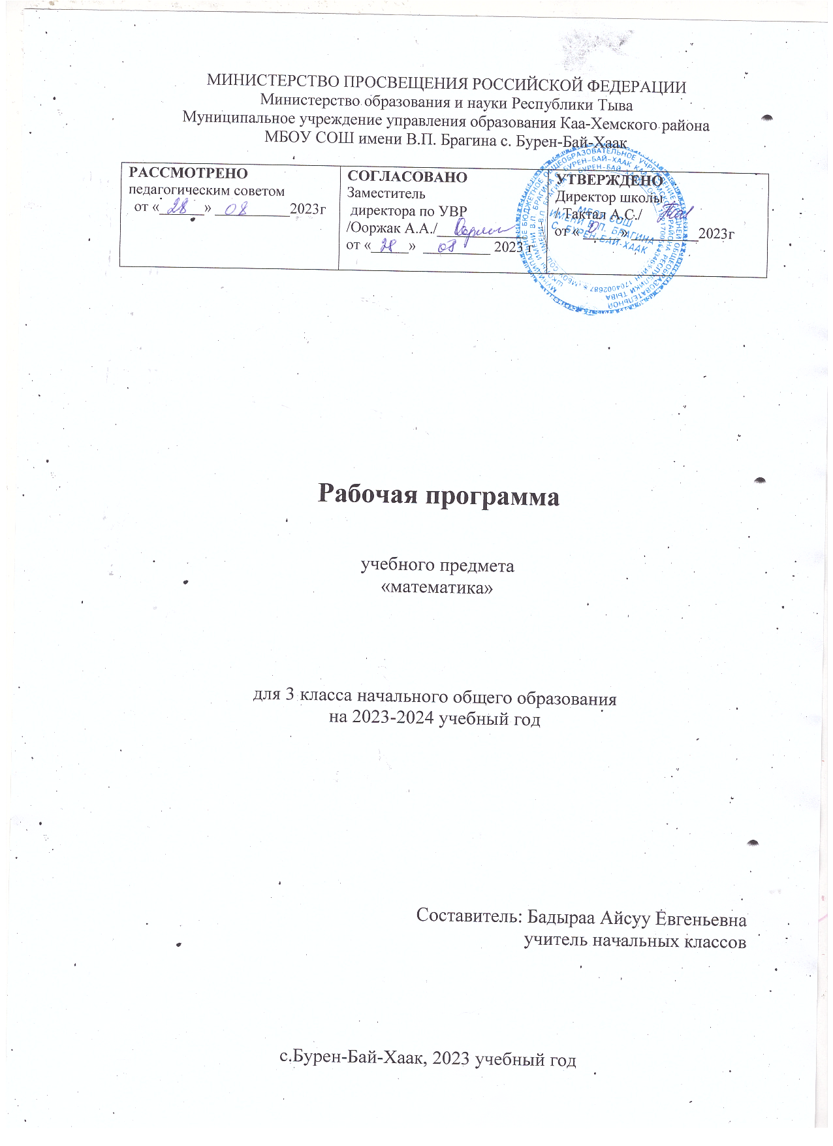

Пояснительная записка
Рабочая программа по математике для 3 класса составлена на основе требований ФГОС НОО, авторской программы М.И. Моро, М.А. Бантовой «Математика» (образовательная программа «Школа России», 2011г., федерального государственного образовательного стандарта начального образования (приказы Министерства образования и науки Российской Федерации от 06.10. 2009 г., зарегистрировано в Минюсте России 22. 12. 2009 г. «О внесении изменений в федеральный государственный образовательный стандарт начального общего образования, утверждённый приказом Министерства образования и науки Российской Федерации от 06.10.2009 г.
На изучение курса математики в 3 классе выделяется 4 часа в неделю, 34
Обучение математике в начальной школе направлено на достижение следующих целей:
• Математическое развитие младших школьников.
• Формирование системы начальных математических знаний.
• Воспитание интереса к математике, к умственной деятельности.
Программа определяет ряд задач, решение которых направлено на достижение основных целей начального математического образования:
— формирование элементов самостоятельной интеллектуальной деятельности на основе овладения несложными математическими методами познания окружающего мира (умения устанавливать, описывать, моделировать и объяснять количественные и пространственные отношения);
— развитие основ логического, знаково-символического и алгоритмического мышления;
— развитие пространственного воображения;
— развитие математической речи;
— формирование системы начальных математических знаний и умений их применять для решения учебно-познавательных и практических задач;
— формирование умения вести поиск информации и работать с ней;
— формирование первоначальных представлений о компьютерной грамотности;
— развитие познавательных способностей;
— воспитание стремления к расширению математических знаний;
— формирование критичности мышления;
— развитие умения аргументировано обосновывать и отстаивать высказанное суждение, оценивать и принимать суждения других.
Решение названных задач обеспечит осознание младшими школьниками универсальности математических способов познания мира, усвоение начальных математических знаний, связей математики с окружающей действительностью и с другими школьными предметами, а также личностную заинтересованность в расширении математических знаний.
Планируемые результаты
Личностные результаты:
— Чувство гордости за свою Родину, российский народ и историю России;
— Осознание роли своей страны в мировом развитии, уважительное отношение к семейным ценностям, бережное отношение к окружающему миру.
— Развитую мотивацию учебной деятельности и личностного смысла учения, заинтересованность в приобретении и расширении знаний и способов действий, творческий подход к выполнению заданий.
— Рефлексивную самооценку, умение анализировать свои действия и управлять ими.
— Навыки сотрудничества со взрослыми и сверстниками.
Метапредметные результаты
— Способность принимать и сохранять цели и задачи учебной деятельности, находить средства и способы её осуществления.
— Овладение способами выполнения заданий творческого и поискового характера.
— Умения планировать, контролировать и оценивать учебные действия в соответствии с поставленной задачей и условиями её выполнения, определять наиболее эффективные способы достижения результата.
— Способность использовать знаково-символические средства представления информации для создания моделей изучаемых объектов и процессов, схем решения учебно-познавательных и практических задач.
— Использование различных способов поиска (в справочных источниках и открытом учебном информационном пространстве Интернета), сбора, обработки, анализа, организации и передачи информации в соответствии с коммуникативными и познавательными задачами и технологиями учебного предмета, в том числе умение вводить текст с помощью клавиатуры компьютера.
— Овладение логическими действиями сравнения, анализа, синтеза, обобщения, классификации по родовидовым признакам, установления
аналогий и причинно-следственных связей, построения рассуждений, отнесения к известным понятиям.
— Овладение начальными сведениями о сущности и особенностях объектов и процессов в соответствии с содержанием учебного предмета «математика».
— Овладение базовыми предметными и межпредметными понятиями, отражающими существенные связи и отношения между объектами и процессами.
— Умение работать в материальной и информационной среде начального общего образования (в том числе с учебными моделями) в соответствии с содержанием учебного предмета «Математика».
Предметные результаты:
Числа и величины
Учащийся научится:
- образовывать, называть, читать, записывать числа от 0 до 1 000;
- сравнивать трехзначные числа и записывать результат сравнения упорядочивать заданные числа заменять трехзначное число суммой разрядных слагаемых уметь заменять мелкие единицы счета крупными и наоборот;
- устанавливать закономерность – правило, по которому составлена числовая последовательность (увеличение/уменьшение числа на несколько единиц, увеличение/уменьшение числа в несколько раз); продолжать ее или восстанавливать пропущенные в ней числа;
- группировать числа по заданному или самостоятельно установленному одному или нескольким признакам;
- читать, записывать и сравнивать значения величины площади, используя изученные единицы измерения этой величины (квадратный сантиметр, квадратный дециметр, квадратный метр), и соотношения между ними: 1 дм2 = 100 см², 1 м² = 100 дм²; переводить одни единицы площади в другие;
- читать, записывать и сравнивать значения величины массы, используя изученные единицы измерения этой величины (килограмм, грамм) и соотношение между ними: 1 кг = 1 000 г; переводить мелкие единицы массы в более крупные, сравнивать и упорядочивать объекты по массе.
Учащийся получит возможность научиться:
- классифицировать числа по нескольким основаниям (в более сложных случаях) и объяснять свои действия;
- самостоятельно выбирать единицу для измерения таких величин как площадь, масса в конкретных условиях и объяснять свой выбор.
Арифметические действия
Учащийся научится:
- выполнять табличное умножение и деление чисел; выполнять умножение на 1 и на 0, выполнять деление вида: а : а, 0 : а;
- выполнять внетабличное умножение и деление, в том числе деление с остатком; выполнять проверку арифметических действий умножение и деление;
- выполнять письменно действия сложение, вычитание, умножение и деление на однозначное число в пределах 1 000;
- вычислять значение числового выражения, содержащего 2 – 3 действия (со скобками и без скобок).
Учащийся получит возможность научиться:
- использовать свойства арифметических действий для удобства вычислений;
- вычислять значение буквенного выражения при заданных значениях входящих в него букв;
- решать уравнения на основе связи между компонентами и результатами умножения и деления.
Работа с текстовыми задачами
Учащийся научится:
- анализировать задачу, выполнять краткую запись задачи в различных видах: в таблице, на схематическом рисунке, на схематическом чертеже;
- составлять план решения задачи в 2 – 3 действия, объяснять его и следовать ему при записи решения задачи;
- преобразовывать задачу в новую, изменяя ее условие или вопрос;
- составлять задачу по краткой записи, по схеме, по ее решению;
- решать задачи, рассматривающие взаимосвязи: цена, количество, стоимость; расход материала на 1 предмет, количество предметов, общий расход материала на все указанные предметы и др.; задачи на увеличение/уменьшение числа в несколько раз.
Учащийся получит возможность научиться:
- сравнивать задачи по сходству и различию отношений между объектами, рассматриваемых в задачах;
- дополнять задачу с недостающими данными возможными числами;
- находить разные способы решения одной и той же задачи, сравнивать их и выбирать наиболее рациональный;
- решать задачи на нахождение доли числа и числа по его доле;
- решать задачи практического содержания, в том числе задачи-расчеты
Пространственные отношения. Геометрические фигуры
Учащийся научится:
- обозначать геометрические фигуры буквами;
- различать круг и окружность;
- чертить окружность заданного радиуса с использованием циркуля;
Учащийся получит возможность научиться:
- различать треугольники по соотношению длин сторон; по видам углов;
- изображать геометрические фигуры (отрезок, прямоугольник) в заданном масштабе;
- читать план участка (комнаты, сада и др.).
Геометрические величины
Учащийся научится:
- измерять длину отрезка;
- вычислять площадь прямоугольника (квадрата) по заданным длинам его сторон;
- выражать площадь объектов в разных единицах площади (квадратный сантиметр, квадратный дециметр. квадратный метр), используя соотношения между ними;
Учащийся получит возможность научиться:
- выбирать наиболее подходящие единицы площади для конкретной ситуации;
- вычислять площадь прямоугольного треугольника, достраивая его до прямоугольника.
- вычислять площадь прямоугольного треугольника, достраивая его до прямоугольника.
Работа с информацией
Учащийся научится:
- анализировать готовые таблицы, использовать их для выполнения заданных действий, для построения вывода;
- устанавливать правило, по которому составлена таблица, заполнять таблицу по установленному правилу недостающими элементами;
- самостоятельно оформлять в таблице зависимости между пропорциональными величинами;
- выстраивать цепочку логических рассуждений, делать выводы.
Учащийся получит возможность научиться:
- читать несложные готовые таблицы;
- понимать высказывания, содержащие логические связки («… и …», «если …, то …», «каждый», «все» и др.), определять «верно» или «неверно» приведенное высказывание о числах, результатах действиях, геометрических фигурах

Содержание учебного предмета:
№ | Разделы | Кол-во часов | Электронные (цифровые) образовательные ресурсы
1 | Числа от 1 до 100. Сложение и вычитание. | 9 | https:|//uchi.ru/
2 | Числа от 1 до 100. Табличное умножение и деление. | 55 | https:|//uchi.ru/
3 | Числа от 1 до 100. Внетабличное умножение и деление. | 29 | https:|//uchi.ru/
4 | Числа от 1 до 1000. Нумерация. | 13 | https:|//uchi.ru/
5 | Числа от 1 до 1000. Сложение и вычитание. | 12 | https:|//uchi.ru/
6 | Числа от 1 до 1000. Умножение и деление. | 5 | https:|//uchi.ru/
7 | Приемы письменных вычислений. | 13 | https:|//uchi.ru/
 | Итого | 136

Календарно-тематическое планирование
№ урока | Тема | Кол-во часов | Дата
 | Числа от 1 до 100. Сложение и вычитание - 9ч
1,2 | Повторение. Нумерация чисел. Устные и письменные приемы сложения и вычитания. | 2
3 | Выражения с переменной. | 1
4,5 | Решение уравнений | 2
6 | Решение уравнений. Обозначение геометрических фигур буквами. | 1
7 | Страничка для любознательных | 1
8 | Контрольная работа № 1 по теме «Повторение: сложение и вычитание» | 1
9 | Работа над ошибками. | 1
 | Числа от 1 до 100. Табличное умножение и деление – 55ч
10 | Связь умножения и сложения. | 1
11 | Связь между компонентами и результатом умножения. Чётные и нечётные числа. | 1
12 | Таблица умножения и деления с числом 3 | 1
13 | Решение задач с величинами «цена, количество, стоимость» | 1
14 | Решение задач с понятиями «масса и количество» | 1
15-17 | Порядок выполнения действий. | 3
18 | Страничка для любознательных. Что узнали. Чему научились. | 1
19 | Контрольная работа № 2 по теме «Умножение и деление на 2, 3» | 1
20 | Работа над ошибками. Таблица умножения и деления с числом 4. | 1
21 | Закрепление изученного. | 1
22,23 | Задачи на увеличение числа в несколько раз | 2
24 | Задачи на уменьшение числа в несколько раз | 1
25 | Решение задач | 1
25 | Таблица умножения и деления  с числом 5. | 1
26,27 | Задачи на кратное сравнение | 2
28 | Контрольная работа № 3 по теме « Умножение и деление» | 1
29 | Работа над ошибками. Таблица умножения и деления с числом 6 | 1
30-32 | Решение задач | 3
33 | Таблица умножения и деления с числом 7 | 1
34 | Страничка для любознательных. Наши проекты. | 1
35 | Что узнали. Чему научились. | 1
36 | Решение задач. | 1
37 | Умножение и деление | 1
38,39 | Площадь. Сравнение площадей фигур. | 2
40 | Квадратный сантиметр. | 1
41 | Площадь прямоугольника. | 1
42 | Таблица умножения и деления с числом 8 | 1
43 | Закрепление изученного. | 1
44 | Решение задач. | 1
45 | Таблица умножения и деления с числом 9 | 1
46 | Квадратный дециметр | 1
47 | Таблица умножения. Закрепление. | 1
48 | Закрепление изученного. | 1
49 | Контрольная работа № 4по теме «Табличное умножение и деление» | 1
50 | Работа над ошибками. | 1
51 | Квадратный метр.  Страничка для любознательных | 1
52 | Закрепление изученного. | 1
53 | Страничка для любознательных. | 1
54 | Что узнали. Чему научились. | 1
55 | Умножение на 1. | 1
56 | Умножение на 0. | 1
57 | Умножение и деление с числами 1,0. Деление нуля на число. | 1
58 | Контрольная работа за I полугодие. | 1
59 | Работа над ошибками. | 1
60 | Доли. | 1
61 | Окружность. Круг. | 1
62 | Диаметр круга.  Решение задач. | 1
63, 64 | Единицы измерения. | 2
 | Числа от 1 до 100. Внетабличное умножение и деление – 29ч
65 | Умножение и деление круглых чисел | 1
66 | Деление вида 80:20 | 1
67,68 | Умножение суммы на число | 2
69,70 | Умножение двузначного числа на однозначное | 2
71 | Закрепление изученного. | 1
72,73 | Деление суммы на число. | 2
74 | Деление двузначного числа на однозначное | 1
75 | Делимое. Делитель. | 1
76 | Проверка деления. | 1
77 | Случаи деления вида 87:29 | 1
78 | Проверка умножения | 1
79,80 | Решение уравнений | 2
81,82 | Закрепление изученного. | 2
83 | Контрольная работа № 5 по теме «Решение уравнений» | 1
84 | Работа над ошибками. Деление с остатком. | 1
85-87 | Деление остатком | 3
88 | Решение задач на деление с остатком | 1
89 | Случаи деления, когда делитель больше делимого | 1
90 | Проверка деления с остатком | 1
91 | Что узнали. Чему научились. | 1
92 | Наши проекты. | 1
93 | Контрольная работа № 6 по теме «Деление с остатком» | 1
 | Числа от 1 до 1000. Нумерация – 13ч
94 | Работа над ошибками. Тысяча. | 1
95 | Образование и названия трехзначных чисел | 1
96 | Запись трехзначных чисел | 1
97 | Письменная нумерация в пределах 1000 | 1
98 | Увеличение и уменьшение чисел в 10 раз, в 100 раз | 1
99 | Представление трехзначных чисел в виде суммы разрядных слагаемых. | 1
100 | Письменная нумерация в пределах 1000. Приемы устных вычислений. | 1
101 | Сравнение трехзначных чисел | 1
102 | Письменная нумерация в пределах 1000 | 1
103 | Закрепление изученного. | 1
104 | Контрольная работа № 7 по теме «Нумерация в пределах 1000» | 1
105 | Работа над ошибками. Закрепление изученного | 1
106 | Единицы массы: Грамм. | 1
 | Числа от 1 до 1000. Сложение и вычитание – 12ч
107 | Работа над ошибками. Приемы устных вычислений. | 1
108 | Приемы устных вычислений вида 450+30, 620-200 | 1
109 | Приемы устных вычислений вида 470+80, 560-90 | 1
110 | Приемы устных вычислений вида 260+310, 670-140 | 1
111 | Приемы письменных вычислений | 1
112 | Алгоритм сложения трехзначных чисел | 1
113 | Алгоритм вычитания трехзначных чисел | 1
114 | Виды треугольников. | 1
115 | Закрепление изученного. | 1
116,117 | Что узнали. Чему научились. | 2
118 | Контрольная работа № 8 по теме «Сложение и вычитание в предалх 1000» | 1
 | Числа от 1 до 1000. Умножение и деление – 5ч
119 | Работа над ошибками. Приемы устных вычислений. | 1
120,121 | Приемы устных вычислений. | 2
122 | Виды треугольников | 1
123 | Закрепление изученного. | 1
 | Приемы письменных вычислений – 13ч
124 | Приемы письменного умножения в пределах 1000 | 1
125 | Алгоритм письменного умножения трехзначного числа на однозначное. | 1
126,127 | Закрепление изученного. | 2
128 | Приемы письменного деления в пределах 1000 | 1
129 | Алгоритм деления трехзначного числа на однозначное. | 1
130 | Проверка деления. | 1
131 | Закрепление изученного. | 1
132 | Закрепление изученного. Знакомство с калькулятором. | 1
133 | Закрепление изученного. | 1
134 | Итоговая контрольная работа. | 1
135 | Закрепление изученного. | 1
136 | Обобщающий урок. Игра: «По океану математики» | 1

